Департамент образования и науки Кемеровской области
ГПОУ Новокузнецкий техникум строительных технологий и сферы обслуживания

Методические указания

ОФОРМЛЕНИЕ
ТЕКСТОВЫХ И ГРАФИЧЕСКИХ МАТЕРИАЛОВ
ПРИ ПОДГОТОВКЕ выпускных квалификационных работ

Новокузнецк
2018г

Автор: Ларичева Л.П., кандидат технических наук, преподаватель дисциплин профессионального цикла ГПОУ НТСТиСО

Методические указания рассмотрены и одобрены на заседании цикловой методической комиссии преподавателей специальностей строительного профиля
"___"______________ 20__ г., протокол ___.
Председатель ЦМК Ларичева Л.П.

Методические указания составлены на основе нормативных документов, регламентирующих организационную, управленческую, технико-экономическую и другую документацию, раскрывают требования к оформлению текстовых и графических материалов при подготовке студентами выпускных квалификационных работ. В указаниях приведены примеры оформления, общие правила выполнения чертежей.
Методические указания адресованы студентам, преподавателям-руководителям выпускных квалификационных работ.

СОДЕРЖАНИЕ

ВВЕДЕНИЕ
1. Система государственных стандартов
2. Основные требования к текстовым документам
3. Общие правила выполнения чертежей
СПИСОК ИСТОЧНИКОВ
ПРИЛОЖЕНИЕ А
Титульный лист для выпускной квалификационной работы
ПРИЛОЖЕНИЕ Б
Русский алфавит (кириллица)
ПРИЛОЖЕНИЕ В
Латинский алфавит
ПРИЛОЖЕНИЕ Д
Оформление содержания

ВВЕДЕНИЕ

В настоящих методических указаниях изложены основные, наиболее общие требования к текстовым и графическим документам при разработке и оформлении студентами выпускных квалификационных работ в ГПОУ «Новокузнецкий техникум строительных технологий и сферы обслуживания».
Указания содержат три раздела: «Система государственных стандартов», «Основные требования к текстовым документам» и «Общие правила выполнения чертежей».
Требования к содержанию выпускных квалификационных работпо конкретным профессиям и специальностям разрабатываются методическими объединениями и руководителями этих работ.
Данные методические указания рекомендованы студентам, а также преподавателям для использования при организации выполнения выпускных квалификационных работ.

1. Система государственных стандартов

Объектами стандартизации являются конкретная продукция, методы её производства и контроля, термины, определения и другие нормы и правила, многократно применяемые в науке, технике, промышленности, сельском хозяйстве, строительстве, транспорте и других сферах народного хозяйства. Правила и положения, регламентирующие организационную, управленческую, технико-экономическую и другую документацию, изложены в государственных и других стандартах (см. ниже).
Государственная система стандартизации (ГСС) содержит ГОСТ 1.0-85 – 1.25-85. Система определяет категории стандартов, объекты стандартизации, стадии разработки, порядок внедрения; основные положения о контроле за внедрением и соблюдением стандартов, порядке их оформления, изложения и просмотра. В соответствии с ГСС 1.0-85 наряду с государственными стандартами (ГОСТ) имеют место отраслевые стандарты (ОСТ), республиканские (РСТ) и стандарты предприятий (СТП).
Единая система конструкторской документации (ЕСКД) – комплекс Государственных стандартов, определяющих правила и положения по разработке, оформлению и обращению конструкторской документации. Основные положения – ГОСТ 2.001-93.
Единая система технологической документации (ЕСТД) устанавливает единые требования к оформлению документов, применяемых при разработке технологических процессов производства изделий машино- и приборостроения. Общие положения – ГОСТ 3.001-2011.
Государственная система обеспечения единства измерений (ГИС) охватывает систему метрологических стандартов, относящихся к средствам измерений и комплексам эталонов. Основные положения – ГОСТ 8.383-80.
Единая система технологической подготовки производства (ЕСТПП).ГОСТ -14.201-83 содержит правила обеспечения технологичности деталей и сборочных единиц.
Единая система программной документации (ЕСПД) распространяется на все виды программной документации для обработки информации на ЭВМ. Общие положения – ГОСТ 19.001-77.
Система проектной документации для строительства (СПДС) дополняет стандарты ЕСКД с учётом специфики строительства. Общие положения – ГОСТ 21.001-93.

2. Основные требования к текстовым документам
Выпускные квалификационные работы (текстовые документы) выполняются в соответствии со стандартами ГОСТ 2.105-95 «ЕСКД. Общие требования к текстовым документам» и ГОСТ 2.106-96 «»ЕСКД. Текстовые документы».
Первой страницей является титульный лист, форма которого приведена в приложении А.
Все последующие страницы выполняются на листах формата А4 с рамкой и основной надписью по форме, показанной на следующей странице.

Изм.
Лист
№ докум.
Подпись
Дата
Лист
3

НТСТИСО.26.06
В графе НАЗВАНИЕ ДОКУМЕНТА помещается шифр работы, структура которого состоит из аббревиатуры образовательного учреждения, номера группы и номера фамилии студента в списке группы, например, НТСТИСО.32.05. Остальные графы, кроме графы Лист, не заполняются.
На второй странице выпускной квалификационной работы помещают её содержание. Слово "СОДЕРЖАНИЕ" записывают в виде заголовка (симметрично тексту) прописными буквами. Наименования, включенные в содержание, записывают прописными буквами.

Шрифт

Текст пояснительной записки набирается в формате MicrosoftWord. Параметры шрифта: шрифт – TimesNewRoman, размер – 14, начертание - обычное, междустрочный интервал – 1,5. поля: слева – 3 см, справа – 1,5 см, сверху -2 и снизу – 2,5 см; форматирование по ширине.

Построение ВКР

Наименования структурных элементов выпускной квалификационной работы "СОДЕРЖАНИЕ", "ВВЕДЕНИЕ", "ЗАКЛЮЧЕНИЕ", "СПИСОК ИСПОЛЬЗОВАННЫХ ИСТОЧНИКОВ", "ПРИЛОЖЕНИЕ" служат заголовками структурных элементов отчета. Заголовки структурных элементов следует располагать в середине строки без точки в конце и печатать прописными буквами, не подчеркивая (ПРИЛОЖЕНИЕ В).
Основную часть ВКР следует делить на разделы, подразделы и пункты. Пункты, при необходимости, могут делиться на подпункты.
Разделы, подразделы, пункты и подпункты следует нумеровать арабскими цифрами и записывать с абзацного отступа. После номера раздела, подраздела, пункта и подпункта в тексте точку не ставят.
Разделы, подразделы должны иметь заголовки. Пункты, как правило, заголовков не имеют. Заголовки должны четко и кратко отражать содержание разделов, подразделов. Заголовки разделов, подразделов и пунктов следует печатать с абзацного отступа с прописной буквы без точки в конце, не подчеркивая. Если заголовок состоит из двух предложений, их разделяют точкой.

Если пояснительная записка не имеет подразделов, то нумерация пунктов в нём должна быть в пределах каждого раздела, и номер пункта должен состоять из номеров раздела и пункта, разделённых точкой. В конце номера пункта точка не ставится, например:

1Типы и основные размеры
1.1
1.2Нумерация пунктов первого раздела
1.3

2 Технические требования
2.1
2.2Нумерация пунктов второго раздела
2.3

Если документ имеет подразделы, то нумерация пунктов должна быть в пределах подраздела и номер пункта должен состоять из номера раздела, подраздела и пункта, разделённых точками, например:
3 Методы испытаний
3.1 Аппараты, материалы и реактивы
3.1.1
3.1.2Нумерация пунктов первого подраздела третьего раздела
3.1.3
3.2 Подготовка к испытанию
3.2.1
3.2.2 Нумерация пунктов второго подраздела третьего раздела
3.2.3

Если раздел или подраздел состоит из одного пункта, он тоже нумеруется.
Пункты, при необходимости, могут быть разбиты на подпункты, которые должны иметь порядковую нумерацию в пределах каждого пункта, например: 4.2.1.1, 4.2.1.2, 4.2.1.3, 4.2.1.4 и т.д.
Внутри пунктов или подпунктов могут быть приведены перечисления.
Перед каждой позицией перечисления следует ставить дефис или при необходимости ссылки в тексте на одно из перечислений строчную букву русского или латинского алфавитов, после которой ставится скобка. Для дальнейшей детализации перечислений необходимо использовать арабские цифры, после которых ставится скобка, а запись производится с абзацного отступа, как показано в примере.
Пример.
а) _________________
б) _________________
1) ______________
2) ______________
в) _________________
Каждый пункт, подпункт и перечисление записывают с абзацного отступа.

Разделы и подразделы должны иметь заголовки. Пункты, как правило, заголовков не имеют.
Заголовки должны четко и кратко отражать содержание разделов, подразделов.
Заголовки следует начинать с прописной буквы без точки в конце, не подчеркивая. Переносы слов в заголовках не допускаются. Если заголовок состоит из двух предложений, их разделяют точкой.
Каждый раздел текстового документа рекомендуется начинать с нового листа (страницы).
Нумерация страниц документа и приложений, входящих в состав этого документа, должна быть сквозная.

Иллюстрации

К иллюстрациям относятся:
-фотоснимки;
-репродукции;
-рисунки;
-эскизы;
-чертежи;
-планы;
-карты;
-схемы;
-графики;
-диаграммы
и т.д.
Количество иллюстраций должно быть достаточным для пояснения излагаемого текста. Иллюстрации могут быть расположены как по тексту документа (возможно ближе к соответствующим частям текста), так и в конце его. Иллюстрации должны быть выполнены в соответствии с требованиями стандартов ЕСКД и СПДС. Иллюстрации, за исключением иллюстраций приложений, следует нумеровать арабскими цифрами сквозной нумерацией. Если рисунок один, то он обозначается "Рисунок 1".
Иллюстрации каждого приложения обозначают отдельной нумерацией арабскими цифрами с добавлением перед цифрой обозначения приложения. Например - Рисунок А.3.
Допускается нумеровать иллюстрации в пределах раздела. В этом случае номер иллюстрации состоит из номера раздела и порядкового номера иллюстрации, разделенных точкой. Например - Рисунок 1.1.
При ссылках на иллюстрации следует писать "... в соответствии с рисунком 2" при сквозной нумерации и "... в соответствии с рисунком 1.2" при нумерации в пределах раздела.
Иллюстрации, при необходимости, могут иметь наименование и пояснительные данные (подрисуночный текст). Слово "Рисунок" и наименование помещают после пояснительных данных и располагают следующим образом: Рисунок 1 - Детали прибора.

Таблицы

Каждая таблица должна иметь название, точно и кратко отражающее её содержание. Номер и название таблицы помещают над ней в соответствии с рисунком 1.
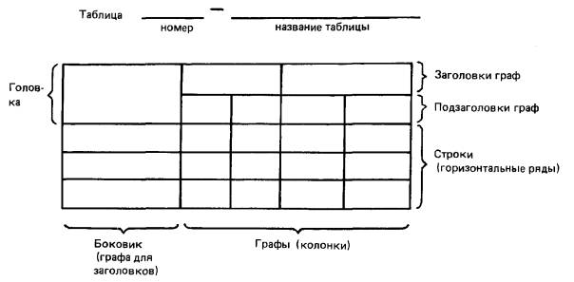

Рисунок 1

Таблицы нумеруются арабскими цифрами в пределах всего текста. Если в документе одна таблица, она должна быть обозначена "Таблица 1" или "Таблица В.1", если она приведена в приложении В.
Таблицы в зависимости от их размера располагают после текста, в котором они упоминаются впервые, или на следующей странице, а при необходимости – в приложении.
На все таблицы в тексте пояснительной записки должны быть ссылки.

Приложения

Приложения призваны облегчить восприятие содержания работы и могут включать:
-материалы, дополняющие текст;
-формулы и расчёты;
-таблицы вспомогательных данных;
-иллюстрации вспомогательного характера;
-инструкции;
-описания программных средств;
-характеристики аппаратуры и приборов, применяемых при выполнении работы;
-протоколы испытаний;
-акты внедрения
и т.д.
В тексте документа на все приложения должны быть даны ссылки. Приложения помещают в конце ВКР и располагают в порядке ссылок на них в тексте документа.
Каждое приложение следует начинать с новой страницы с указанием наверху посередине страницы слова "Приложение" и его обозначения.
Приложение должно иметь заголовок, который записывают симметрично относительно текста с прописной буквы отдельной строкой.
Приложения обозначают заглавными буквами русского алфавита, начиная с А, за исключением букв Ё, З, Й, О, Ч, Ь, Ы, Ъ. После слова "Приложение" следует буква, обозначающая его последовательность.
Допускается обозначение приложений буквами латинского алфавита, за исключением букв I и О.
В случае полного использования букв русского и латинского алфавитов допускается обозначать приложения арабскими цифрами.
Если в документе одно приложение, оно обозначается "Приложение А".
Текст каждого приложения, при необходимости, может быть разделен на разделы, подразделы, пункты, подпункты, которые нумеруют в пределах каждого приложения. Перед номером ставится обозначение этого приложения.
Приложения должны иметь общую с остальной частью документа сквозную нумерацию страниц.
Все приложения должны быть перечислены в содержании пояснительной записки с указанием их номеров и заголовков.

Список используемых источников

Список используемых источников, нормативно-технической и другой документации, использованной при составлении текстового документа, помещают в конце пояснительной записки и включают в её содержание. Выполнение списка - по ГОСТ 7.1.-2003 Библиографическая запись. Библиографическое описание. Общие требования и правила составления; ГОСТ 7.82-2001 Библиографическая запись. Библиографическое описание электронных ресурсов. Общие требования и правила составления; ГОСТ 7.0.5-2008 Библиографическая ссылка. Общие требования и правила составления.
Примеры.
- Астраханова, М. В. Внеклассная работа по физике [Текст] / М. В. Астраханова // Приложение к "СПО". - 2009. - N7. - С. 60-66. - Библиогр. в конце ст.
- Булгаков, Н. А. Основные законы и формулы по физике [Электронный ресурс] : справочник / Н. А. Булгаков, И. А. Осипова. - Режим доступа:http://window.edu.ru/window/catalog?p_rid=56797&p_rubr=2.1.23. – 14.09.2011.
- Дмитриева, В. Ф. Физика для профессий и специальностей технического профиля [Текст] : учебник для НПО и СПО / В. Ф. Дмитриева. - М.: Академия, 2010. – 395 с.
- Самойленко, П. И. Сборник задач и вопросов по физике [Текст] : учеб.пособие для СПО / П. И. Самойленко, А. В. Сергеев. – 2-е изд., стереотип. – М.: Академия, 2004. – 176 с. : ил.
- Трофимова, Т. И. Физика [Текст] : справочник / Т. И. Трофимова, А. В. Фирсов. - М.: Академия, 2010. – 272 с.
- Фирсов, А. В. Физика для профессий и специальностей технического и естественно-научного профилей [Текст] : учебник для НПО и СПО / А. В. Фирсов; под ред. Т. И. Трофимовой. – М.: Академия, 2010. – 432 с.
Библиографическое описание документов располагают в алфавитном порядке. Упорядоченный список источников должен быть пронумерован по порядку записей арабскими цифрами с точкой.

Ссылки

В тексте ВКР могут использоваться следующие виды ссылок:
-ссылки на структурные элементы пояснительной записки, иллюстрации, приложения и т.д.;
-библиографические ссылки.
Ссылки первого вида оформляют по следующим правилам.
При ссылках в тексте на структурные элементы пояснительной записки или другие формы представления материала необходимо указывать их названия и порядковые номера. Например: «…в разделе 1 были рассмотрены…», «…согласно 1.1,» «…в соответствии с таблицей 1», (таблица 1), «…на рисунке 1», (рисунок 1), «…в приложении А», (приложение А) и т.п.
Формы библиографических ссылок: на документ в целом, на фрагмент документа, на группу документов.
Ссылка на документ в целом приводится в виде его порядкового номера в списке источников, который указывается в квадратных скобках, например: «Гегель в «Феноменологии духа» представил духовную культуру человечества как… [5].»
В ссылках на определённый фрагмент документа должны быть указаны номера страниц цитируемого документа, например: [1, с.3], [33, с.201-202].
Ссылки на ряд источников оформляются путём указания в скобках всех порядковых номеров этих документов в списке источников, которые разделяются точкой с запятой. Например: «Результаты исследований [7; 12-15; 31] доказали, что…».
Допускается использование подстрочных ссылок, которые располагаются внизу страницы, под строками основного текста, в сноске, и оформляются по ГОСТ 7.1-2003.

3. Общие правила выполнения чертежей

Форматы

Для выполнения чертежей ГОСТ 2.301-68* установил форматы листов.
Форматы листов определяются размерами внешней рамки, выполненной тонкой линией. За основные форматы принимаются:
-формат с размерами сторон 1180х841 мм, площадь которого равна 1 м²;
-форматы, полученные путем последовательного деления на две равные части линией, параллельной меньшей стороне предыдущего формата.
В таблице 1 приведены размеры основных форматов.

Таблица 1. Основные форматы по ГОСТ 2.301-68*

Обозначение | А0 | А1 | А2 | А3 | А4 | А5
Размеры сторон, мм | 841х1189 | 594х841 | 420х594 | 297х420 | 210х297 | 148х210

Оформление чертежных листов

Каждый лист чертежа должен быть оформлен в соответствии со стандартами ЕСКД.
На чертежных листах следует наносить внутреннюю рамку сплошной основной линией толщиной s на расстоянии 20 мм от левой стороны внешней рамки и на расстоянии 5 мм от остальных сторон. Поле с левой стороны предназначается для подшивки и брошюровки чертежей.

Основные надписи

В правом нижнем углу чертежа размещают основную надпись (рисунки2,3). Для формата А4 основную надпись всегда располагают вдоль короткой стороны листа (рисунок 4).
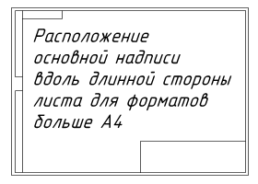
Рисунок 2

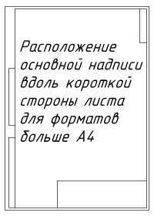
Рисунок 3

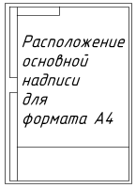
Рисунок 4

Основная надпись (рисунок 5) выполняется по ГОСТ 2.104-68*.
Основную надпись выполняют сплошными толстыми (основными) и сплошными тонкими линиями по ГОСТ 2.303-68*. Содержание, расположение и размеры граф основной надписи должны соответствовать на чертежах и схемах форме, показанной на рисунке5.
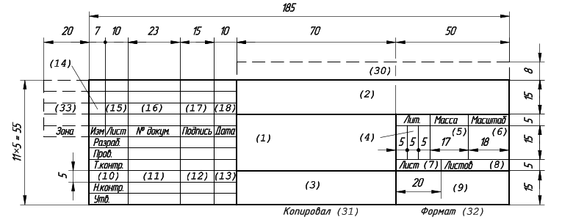
Рисунок 5
В графах основной надписи (номера граф приведены в скобках) на чертежах и схемах, выполняемых в составе письменной экзаменационной работы, курсового или дипломного проекта, указывают:
-в графе 1 – наименование изделия, а также наименование документа;
-в графе 2 –шифр работы, структура которого состоит из аббревиатуры образовательного учреждения, номера группы и номера фамилии студента в списке группы, например, НТСТСО.32.05.
- в графе 3 – обозначение материала детали (графу заполняют только на чертежах деталей);
- в графе 4 – литеру, присвоенную данному документу («У»);
- в графе 5 – массу изделия;
- в графе 6 – масштаб по ГОСТ 2.302-68*;
- в графе 7 – порядковый номер листа (на документах, состоящих из одного листа, графу не заполняют);
- в графе 8 – общее число листов документа;
- в графе 9 – условное обозначение группы, например, ЭС₁-13;
- в графе 10 – характер работы, выполняемой лицом, подписывающим документ;
- в графе 11 – фамилии лиц, подписавших документ; в графе 11 необходимо указать фамилии следующих лиц:
--разработавшего данный чертёж;
--проверившего данный чертёж;
--ответственного за нормоконтроль;
--утвердившего данный чертёж.
- в графе 12 – подписи лиц, фамилии которых указаны в графе 11;
- в графе 13 – дату подписания документа;
- в графах 14…18 – данные об изменениях.

Масштабы

Масштабом чертежа называется отношение линейных размеров изображенного на чертеже предмета к линейным размерам этого предмета в натуре.
Масштабы изображений установлены ГОСТ 2.302-68*.
В зависимости от размеров, сложности и назначения изображения на чертежах можно выполнять в натуральную величину (масштаб 1:1) или в определенном масштабе уменьшения или увеличения.
Масштабы уменьшения или увеличения изображений на чертежах для всех отраслей промышленности и строительства выбирают из следующих рядов:

Масштабы уменьшения | 1:2; 1:2,5; 1:4; 1:5; 1:10; 1:15; 1:20; 1:25; 1:40; 1:50; 1:75; 1:100; 1:200; 1:400; 1:500; 1:800; 1:1000
Масштабы увеличения | 2:1; 2,5:1; 4:1; 5:1; 10:1; 20:1; 40:1; 50:1; 100:1

Предпочтительным является изображение предмета в натуральную величину, так как чертеж получается полностью сходным с изображаемым предметом по форме и размерам.
Независимо от масштаба изображения предмета на чертеже всегда проставляют только действительные его размеры.
Масштаб обозначают в предназначенной для этого графе основной надписи чертежа по типу 1:1, 1:2, 2:1, в остальных случаях – по типу М1:1, М1:2, М2:1 и т.д.

Чертежные шрифты

Все надписи на чертежах и других технических документах выполняются чертежным шрифтом. Чертежные шрифты для технических документов всех отраслей промышленности и строительства установлены ГОСТ 2.304-81 (приложения В-Д.)
Основные параметры шрифта:
- размер шрифта h– высота прописных букв в миллиметрах, измеренная по перпендикуляру к основанию строки;
- высота строчных букв с;
- толщина линии шрифта d, которая зависит от типа и высоты шрифта.
ГОСТом установлены следующие типы шрифта:
- тип А без наклона (d=1/14 h; с=10/14 h);
- тип А с наклоном около 75^{о} (d=1/14 h; с=10/14 h);
- тип Б без наклона (d=1/10 h; с=7/10 h);
- тип Б с наклоном около 75^{о} (d=1/10 h; с=7/10 h).
Предельные отклонения размеров букв и цифр ±0,5 мм.
ГОСТом установлены следующие размеры шрифта: (1,8); 2,5; 5; 7; 10; 14; 20; 28; 40, причем шрифт размера 1,8 допускается применять только для типа Б.

Линии чертежа

Все чертежи выполняют линиями различного назначения, начертания и толщины (ГОСТ 2.303-68*). Толщина линий зависит от размера, сложности и назначения чертежа.
Установлены следующие типы линий (таблица 2).

Таблица 2. Линии чертежа

Наименование | Начертание | Толщина линии по отношению к толщине основной линии | Основное назначение
1. Сплошная толстая |  | s | Линии видимого контура  Линии перехода видимые  Линии контура сечения (вынесенного и входящего в состав разреза)
2. Сплошная тонкая |  | От s/3 до s/2 | Линии контура наложенного сечения  Линии размерные и выносные  Линии штриховки  Линии-выноски  Полки линий-выносок и подчеркивание надписей  Линии для изображения пограничных деталей (? обстановка?)  Линии ограничения выносных элементов на видах, разрезах и сечениях  Линии перехода воображаемые  Следы плоскостей, линиипостроения характерных точек при специальных построениях
3. Сплошная волнистая |  | От s/3 до s/2 | Линии обрыва  Линии разграничения вида и разреза
4. Штриховая | 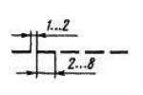 | От s/3 до s/2 | Линии невидимого контура  Линии перехода невидимые
5. Штрихпунктирная тонкая | 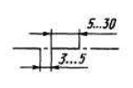 | От s/3 до s/2 | Линии осевые и центровые  Линии сечений, являющиеся осями симметрии для наложенных или вынесенных сечений
6. Штрихпунктирная утолщенная | 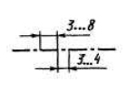 | От s/3 до 2/3s | Линии, обозначающие поверхности, подлежащие термообработке или покрытию  Линии для изображения элементов, расположенных перед секущей плоскостью (? наложенная проекция?)
7. Разомкнутая |  | От s до 1.5s | Линии сечений
8. Сплошная тонкая с изломами | 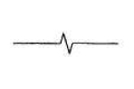 | От s/3 до s/2 | Длинные линии обрыва
9. Штрихпунктирная с двумя точками тонкая | 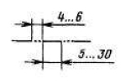 | От s/3 до s/2 | Линии сгиба на развертках.  Линии для изображения частей изделий в крайних или промежуточных положениях  Линии для изображения развертки, совмещенной с видом

На учебных чертежах сплошную основную линию выполняют обычно толщиной s = 0,8…1 мм, а толщины всех остальных линий устанавливают в соответствии с данными таблицы 2.

Список источников

- Ганенко, А.П. Оформление текстовых и графических материалов при подготовке дипломных проектов, курсовых и письменных экзаменационных работ (требования ЕСКД) [Текст]: учеб.пособие для нач. проф. образования: учеб. пособие для сред. проф. образования / А.П. Ганенко, Ю.В. Миловская, М.И. Лапсарь. – 2-е изд., стереотип. – М.: ИРПО; Академия, 2000. – 352 с.
- Культура оформления научно-исследовательских работ : учебно-методическое пособие [Текст] / авт.-сост. В.И. Сахарова, Л.А. Богданова; под науч. ред. Т.С. Паниной. – Кемерово: изд-во ГОУ «КРИРПО», 2005.- 72 с.

ПРИЛОЖЕНИЕ А

Титульный лист выпускной квалификационной (дипломной) работы
Государственное профессиональное образовательное учреждение
«Новокузнецкий техникум строительных технологий и сферы обслуживания»

Программа подготовки специалистов среднего звена

38.02.04 Коммерция (по отраслям)

ВЫПУСКНАЯ КВАЛИФИКАЦИОННАЯ
(ДИПЛОМНАЯ) РАБОТА

Тема:

Руководитель ЦМК 01.06.2018 Федулкина Н.А.
^{Дата} ^{Личная подпись} ^{Расшифровка подписи}
Руководитель
дипломной работы 01.06.2018
^{Дата} ^{Личная подпись} ^{Расшифровка подписи}
Выполнил студент
группы ГС1-15 01.06.2018
^{Дата} ^{Личная подпись} ^{Расшифровка подписи}

Оценка по результатам защиты

г.Новокузнецк
2018

ПРИЛОЖЕНИЕ Б

Русский алфавит (кириллица)

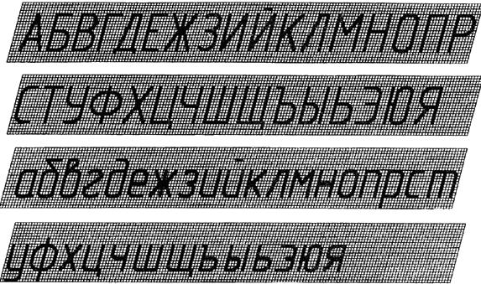

Рисунок Б.1.Шрифт типа А с наклоном

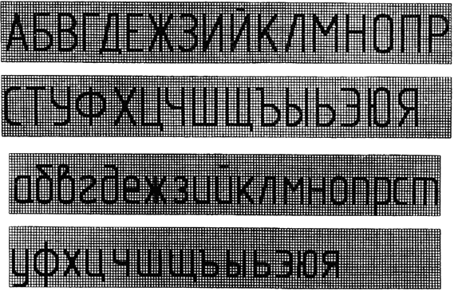

Рисунок Б.2. Шрифт типа А без наклона

Рисунок Б.3. Шрифт типа Б с наклоном

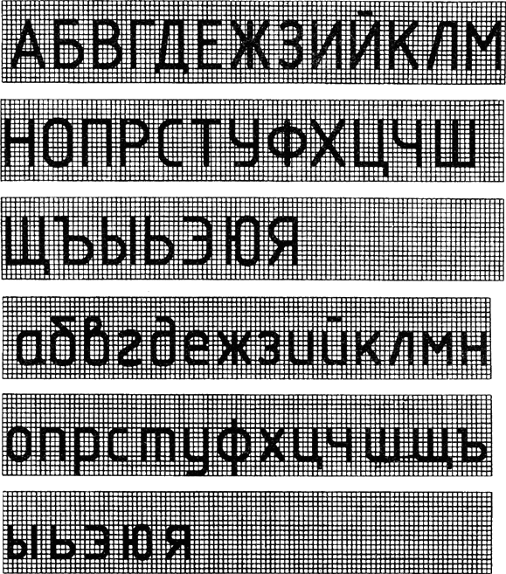

Рисунок Б.4. Шрифт типа Б без наклона

ПРИЛОЖЕНИЕ В

Латинский алфавит

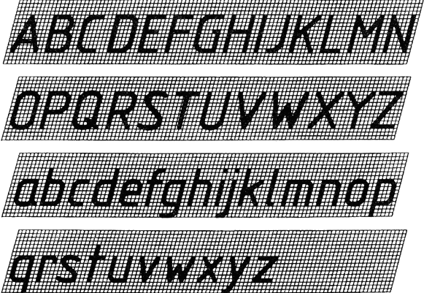

Рисунок В.1. Шрифт типа А с наклоном

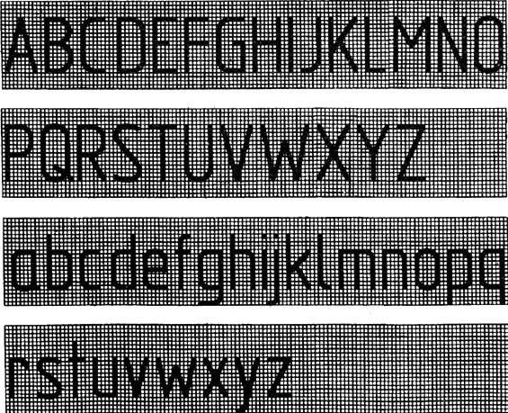

Рисунок В.2. Шрифт типа А без наклона

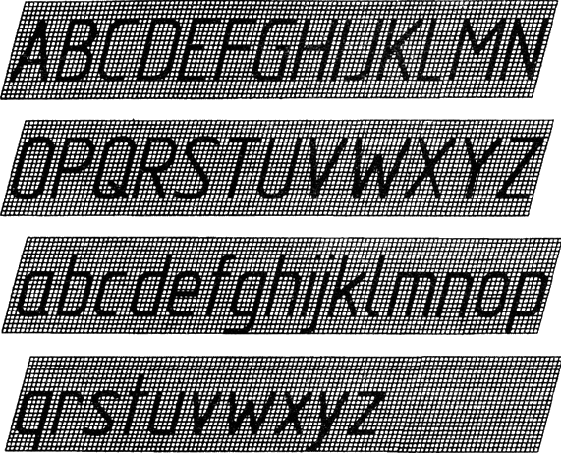

Рисунок В.3. Шрифт типа Б с наклоном

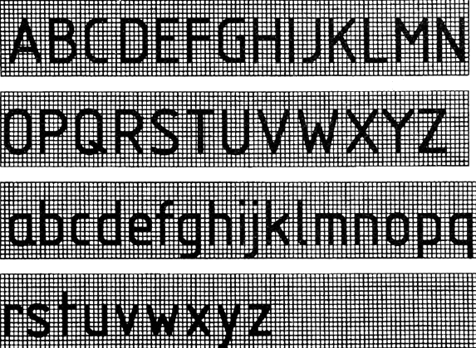

Рисунок В.4. Шрифт типа Б без наклона

ПРИЛОЖЕНИЕ Г

Арабские и римские цифры

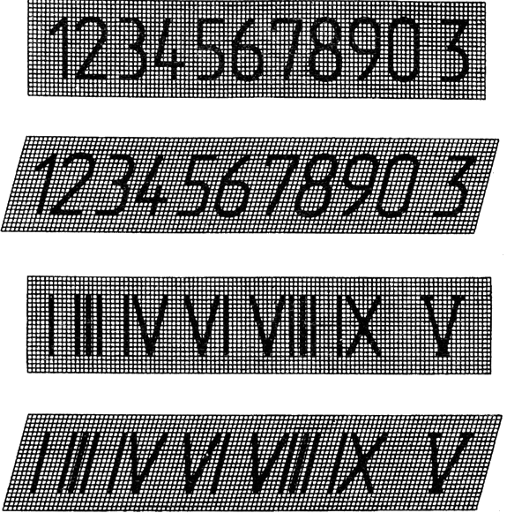

ПРИЛОЖЕНИЕ Д

СОДЕРЖАНИЕ
ВВЕДЕНИЕ 1
1. ТЕОРЕТИЧЕСКОЕ ИССЛЕДОВАНИЕ БЕЗРАБОТИЦЫ 2
1.1 Безработица, ее причины и виды 2
1.2 Социально-экономические последствия безработицы и способы их устранения 9
2. АНАЛИЗ БЕЗРАБОТИЦЫ В РАЗЛИЧНЫХ СТРАНАХ 13
2.1 Особенности безработицы в России 13
2.2 Особенности безработицы в странах с развитой рыночной экономикой 26
2.3 Сравнительный анализ особенностей безработицы России и стран с развитой рыночной экономикой 30
ЗАКЛЮЧЕНИЕ 32
СПИСОК ИСПОЛЬЗОВАННЫХ ИСТОЧНИКОВ 34
ПРИЛОЖЕНИЕ А 36

